南通市海门东洲水处理有限公司采购制作德国海乐离心机控制柜项目（二次）
（资格后审）

招标文件

招 标 人: 南通市海门东洲水处理有限公司
招 标 代 理：南通星宇工程项目管理有限公司
日 期： 2021 年 3 月 1 日
第一部分 招标公告
根据政府采购相关法律法规的规定，南通星宇工程项目管理有限公司受南通市海门东洲水处理有限公司的委托，就南通市海门东洲水处理有限公司采购制作德国海乐离心机控制柜项目进行询价，欢迎符合要求的单位前来参与询价。
- 项目名称：南通市海门东洲水处理有限公司采购制作德国海乐离心机控制柜项目
本项目主要内容简介：详见项目需求。
二、本项目最高限价为 30 万元，投标报价超过最高限价的视为无效报价。
三、投标供应商的资格要求:
1.符合《中华人民共和国政府采购法》第二十二条对供应商的资格要求；
①具有独立承担民事责任的能力（提供法人营业执照复印件）；
②具有良好的商业信誉和健全的财务会计制度（提供上一年度的财务状况报告（成立不满一年不需提供））；
③具有履行合同所必需的设备和专业技术能力（提供承诺函）（格式见招标文件附件）；
④有依法缴纳税收和社会保障资金的良好记录（提供依法缴纳税收和社会保障资金的相关材料）；
⑤参加政府采购活动前三年内，在经营活动中没有重大违法记录（提供参加本项目政府采购活动前3年内在经营活动中没有重大违法记录的书面声明）（格式见招标文件附件）。
- 对投标供应商的其他要求：
- 具有较高的污泥离心脱水机修理技术，能承接进口离心脱水机修理业务；提供2018年以来进口品牌离心脱水机主机修理合同五份，每份合同额须10万元以上。
②具有离心机控制柜修理制造修理能力；提供2018年以来为污水处理厂加工制作进口污泥脱水机控制柜合同三份，每份合同额10万元以上。
四、招标采购方式：询价。
五、采购文件获取：
符合招标条件的供应商如决定参与投标，请登录江苏海润城市发展集团有限公司官网下载。
六、投标保证金：免交
七、投标截止及开标时间：2021年 3 月 8 日 9时 00 分（北京时间）。
八、递交投标文件、开标地点：南通市海门东洲水处理有限公司4楼会议室1（三厂镇镇西村，北京路888号）
九、联系方式：
招标人：南通市海门东洲水处理有限公司
联系人：龚厂长 联系电话：13962887078
招标代理单位：南通星宇工程项目管理有限公司
联系人：顾先生 联系电话：18118621777
对有关技术及采购需求问题，请与采购单位联系；对有关采购文件的询问，请与招标代理单位联系。
友情提醒：
1.请各供应商连续关注本网站可能发生的相关变化等信息。如没有及时获悉相关变化而引起的后果由供应商自负。
2.请各供应商认真阅读招标文件，严格遵守时间、资料提供等相关约定。
3.请各供应商认真对照资格要求，如不符合要求，无意或故意参与报名、投标所产生的一切后果由供应商自行承担。

- 采购项目需求
- 基本情况：
- 南通市海门东洲水处理有限公司两台德国海乐离心机控制柜主要元器件老化，无法正常修理，需重新制作两台。
- 工期：接到采购单位通知后2个月内完成
二、改造方案：
1、改造两台离心机及附属设备的自控系统。
2、取消原有自控柜，在原位置更换成新的自控柜，通过触控屏实现系统设备的全自动操作。
3、改造现有MCC抽屉柜，实现可靠供电需求。
三、离心机工作原理介绍
卧螺机的工作部分是一个内装螺旋输送器的转鼓，这个转鼓可看作是个一端为圆锥形的沉降槽。当高速旋转时，转鼓内产生大于重力加速度千倍以上的离心力，悬浮液便在这个离心力场中实现液固分离。密度小的液体形成同心内层，经过可调节的堰板连续地从转鼓大端排出。密度较大的颗粒则迅速沉降至转鼓内壁上，被螺旋输送器从锥形端连续推出至转鼓外。

差动齿轮箱是产生和调节差速的关键部件。差速与一定单位时间的固体排出量成正比。离心机的旋转装置由主马达（MM）通过“V”形皮带传动。机器内的固体输送是由内部的螺旋输送器来完成的，它通过DD齿轮箱与安装在机器支架上的外部驱动系统（典型AC马达）相连。该系统为背驱动，马达称为背驱动（BD）马达。
- 控制系统主要是优化配置和检测离心机的运行
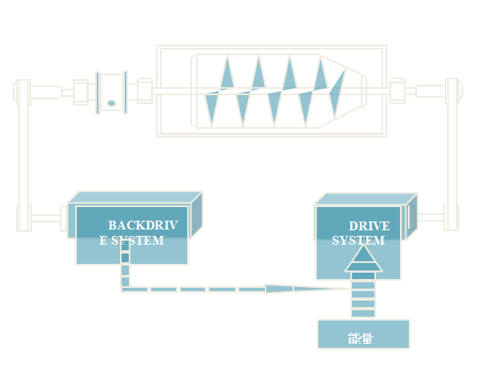

3.离心机常用的运行控制模式
德国海乐离心机控制原理与国产海申机电或安德里兹离心机类似。常见的控制器上可实现两种控制模式—差速控制和扭矩控制。
差速控制模式是以恒差速（rpm）为设定值（直线），扭矩的轨迹曲线则以差速设定值为中心而上下波动。其特点是反应灵敏，显示直观。
扭矩控制模式是以恒扭矩（kNm）为设定值，差速的轨迹则是一条环绕着扭矩设定值波动的曲线。其特点是安全上定位比较精确，不易触发扭矩报警。
操作上通常在进料开始阶段采用差速控制，待进料状况和其他参数稳定之后再切换到扭矩控制。但要使运行扭矩基本保持稳定，处理量和含固率的基本恒定是极其重要的先决条件

.主要逻辑程序介绍：
上电
外部复位
停止
启动程序
空载
启动进料
生产
启动
停急程序
空载，冲洗
检查安全回路
从所有的步骤急停时

上图显示的是DCS的主逻辑顺序。
检查安全回路
在DCC上电后或有急停报警发生后，DCC将自动对安全回路做一次检查（安全继电器与门盖和急停开关相连）。如果在一定时间内DCC没有收到正确的反馈信号，DCC将会发出超时报警。外部复位
DCC等待外部复位信号。
安全回路和外部复位继电器失电，使得没有连锁动作（上电模式）。
停止状态
DCC已准备好，等待启动信号。
在这一步中，所有报警都处于有效状态，它不取决于机器的工作状态。
被驱动变频器的连锁信号将处于有效状态，以使得变频器的电源接通。如果主马达也使用变频器，则主马达的连锁信号也将处于有效状态。
可以手动启动反驱动马达和冲洗阀。
如果使用油润滑系统，它们也可以手动操作
四、核心控制原理介绍：
1. 差速控制
差速控制器的主要功能是优化离心机的配置，以及监测离心机的运行。
在运行过程中，差速控制器通过显示和调节作用于螺旋的扭矩，来自动调整转鼓和螺旋之间的差速（在这本手册中符号△n或Dn都代表差速 ）。
作用于螺旋的扭矩是离心机内固体数量多少的表现。一般而言，当差速变小时，泥饼的干度和螺旋的扭矩都会增大。
另一方面，较大的△n可以提高离心机排出固体的能力。然而，与此同时又会导致螺旋扭矩的降低。
利用扭矩控制模式，可以在进料浓度改变或是进料流量改变从而导致固体负荷改变的情况下进行调节，使离心机达到进料数量的最优化配置。这可以根据扭矩而改变螺旋的差速（△n）而达到。
如果差速过低（扭矩过高），分离效果从某种程度上就会降低，并且扭矩也会达到齿轮箱所能达到的最大值。
因此，找到△n与螺旋扭矩的最佳设置，包括找到泥饼干度和分离质量的最佳组合，可以使扭矩负载保持在一个最佳水平。
为了使离心机得到最佳的分离效果，其他处理参数，例如：转鼓转速，液位水平，和进料流量也需要加以考虑 。
2.控制模式
（1）手动模式
选择触摸显示屏上手动模式，DCC将转换成手动模式，它将一直保持这种模式，直到切换成为自动模式。
手动模式主要用于测试和校验DCC的操作，日常操作不使用此模式。
在手动模式下，用数字显示的设定点直接反映了从DCC输出的信号（0-100%），而不经过任何调整。
设定点的起始值将与手动模式下的输出信号相等。

（2）自动模式
在自动模式下，控制器的操作行为由差速（△n）和扭矩的设定点来决定。根据测得的扭矩，DCC将自动在△n模式和T模式（扭矩控制）之间做出选择。
△n模式（差速模式）：
固定差速。
在这种模式下，设定点（最小Dn）将是DCC所允许的最小差速。
T模式（扭矩模式）
固定扭矩
在这种模式下，设定点（最大T）将是DCC所允许的最大扭矩。所设定的值应与安装的齿轮箱一致。
在正常情况下，将选择最大扭矩控制模式。
当运行在最小差速设定点的时候，如果螺旋的扭矩低于扭矩设定点，控制模式将最终停留在△n模式
如果扭矩增加到扭矩设定点水平之上（或以很快的速度加大），控制模式将切换到扭矩控制模式，
差速将增加，以保持扭矩在扭矩设定点（最大T）水平上。
当前所选的模式和△n以及扭矩的设定点和测量值都将显示在操作显示屏上。
设定点值保存在DCC的闪存内，即使仪表断电也不会丢失。
当上电时，DCC将以保存的有效设定点启动在自动模式。

上图是如何控制模式的一个例子，在进料打开的时候，△n和扭矩有可能会变化。
1、当没有进料时，也就没有扭矩，如图第一部分所示，DCC将保持事先预设定的最小差速（最小Dn）。此时，DCC处于△n模式。
2、当进料打开时，扭矩开始增加，当扭矩达到预先设定的最大值（最大T），DCC就切换到T模式，差速也随之提高以使扭矩保持在设定值。
当进料率有所改变时，扭矩和差速并不会瞬间的改变，而是要等几分钟，当进料情况趋于稳定后才作出相应的调整。
如图所示，如果扭矩以一个很快的速度加大，那么DCC甚至可以在扭矩达到最大T之前就转换控制模式。
扭矩过载保护
为了避免扭矩过载的问题，固定扭矩常量的设定点（最大T）应根据安装的齿轮箱来设定，见表1。
为了避免开始进料时出现困难，固定差速常量（最小Dn）的设定点不应设置得太低，或者进料速度应该从0值逐渐增加到某一预定的速率。
齿轮箱的更进一步的过载保护由两个扭矩报警提供，这两个报警有限制值，见表1。
第一个报警用来停止进料泵的工作。如果扭矩持续，并且扭矩达到最高安全限度时，第二个报警将停止离心机主马达的工作
扭矩报警表： 本机选择
DD齿轮箱 |  | 推荐的最大扭矩设定点 | 螺旋扭矩报警限值
规格（KNM） | 变比 | TMAX(KNM) | 停止进料 | 停离心机
3.5 | 52.2 | 3.0 | 3.6 | 3.9

警告提示：在实际运行中，具体设定值远远达不到系统设计的最大值。
Differential Speed Control的原理图

参考上述文字描述可以理解DSC的控制原理
离心机及其附属设备清单

序号 | 名称 | 离心机及其附属设备参数
1 | 离心机转鼓 | 75KW
2 | 离心机螺旋 | 18.5KW
3 | 进泥泵 | 11KW
4 | 加药泵 | 1.5KW
5 | 切割机 | 3KW
6 | 转鼓电机热敏电阻 | NTC
7 | 螺旋电机热敏电阻 | NTC
8 | 转鼓电机测速探头
9 | 螺旋电机测速探头
10 | 离心机震动传感器
11 | 电动刀闸阀 | 分体式，380VAC,N=0.12Kw
12 | 冲洗电磁阀 | 220VAC
13 | 稀释电磁阀 | 220VAC
14 | 进泥流量计 | 220VAC，4~20ma
15 | 加药流量计 | 220VAC，4~20ma
1、安全继电器选型：
离心分离机作为一种传动惯量大，离心力大的设备，对设备安全要求较高，为保证设备在故障状态下的有效切断及故障解除后的突然重启，常规设计都需要配备安全继电器。本设备采用PILZ的安全继电器。
功能块图表和终端组态如下：
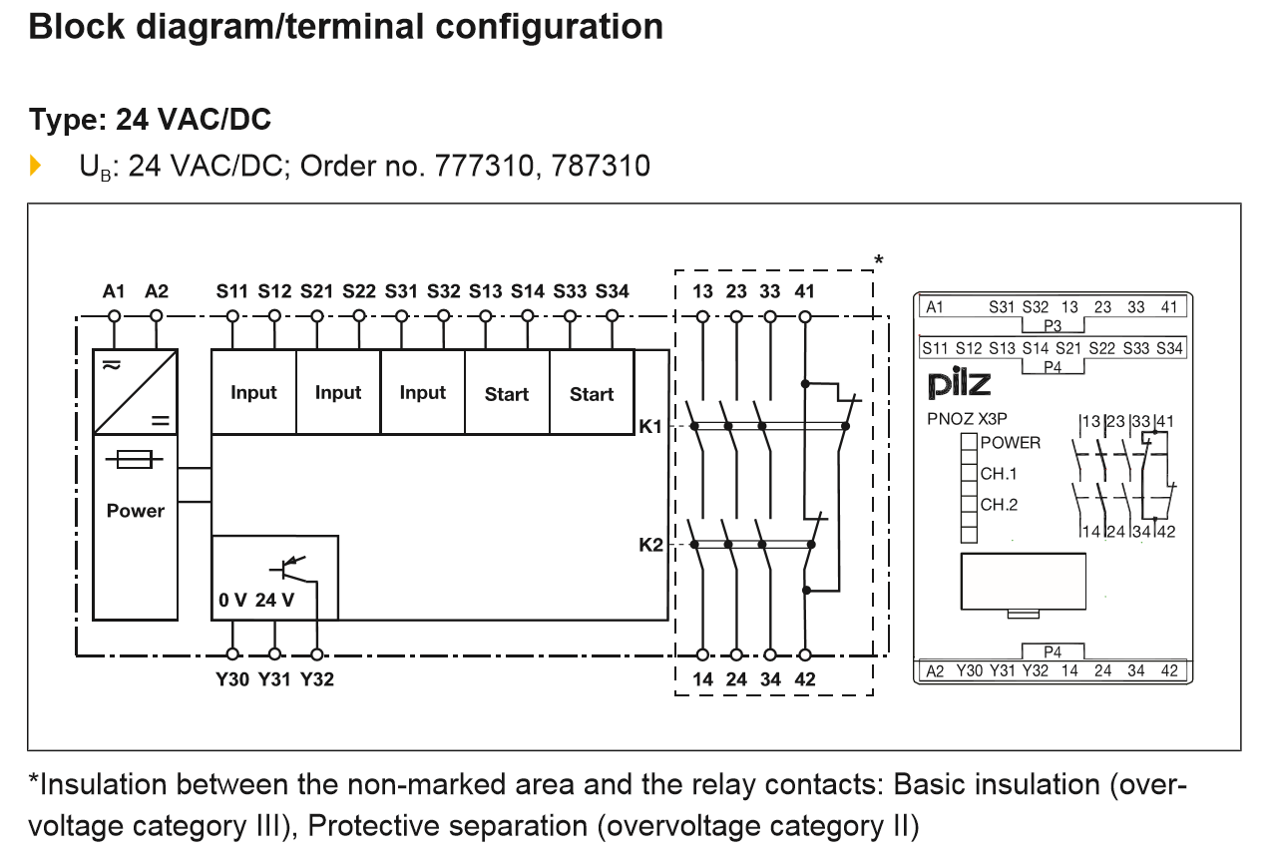
该安全继电器功能描述如下：详细资料请参阅英文说明书
（1）三个安全输入回路
- 机器本体的紧急停止，机器门盖，自控柜上的紧急停止和客户认为必要的紧急停止按钮。
- 机器进料端和差速器端的震动保护
- 自动控制程序上必要的安全输入
（2）两个启动回路
- 自控柜上的硬接线复位按钮
- 自动控制程序的软复位按钮
（3）三路常开触点一路常闭触点
- 转鼓电机的接触器
- 螺旋电机的接触器
- 进料系统允许运行准备连锁
（4）一路安全继电器状态指示
- 用于自动控制系统对安全继电器状态的检测
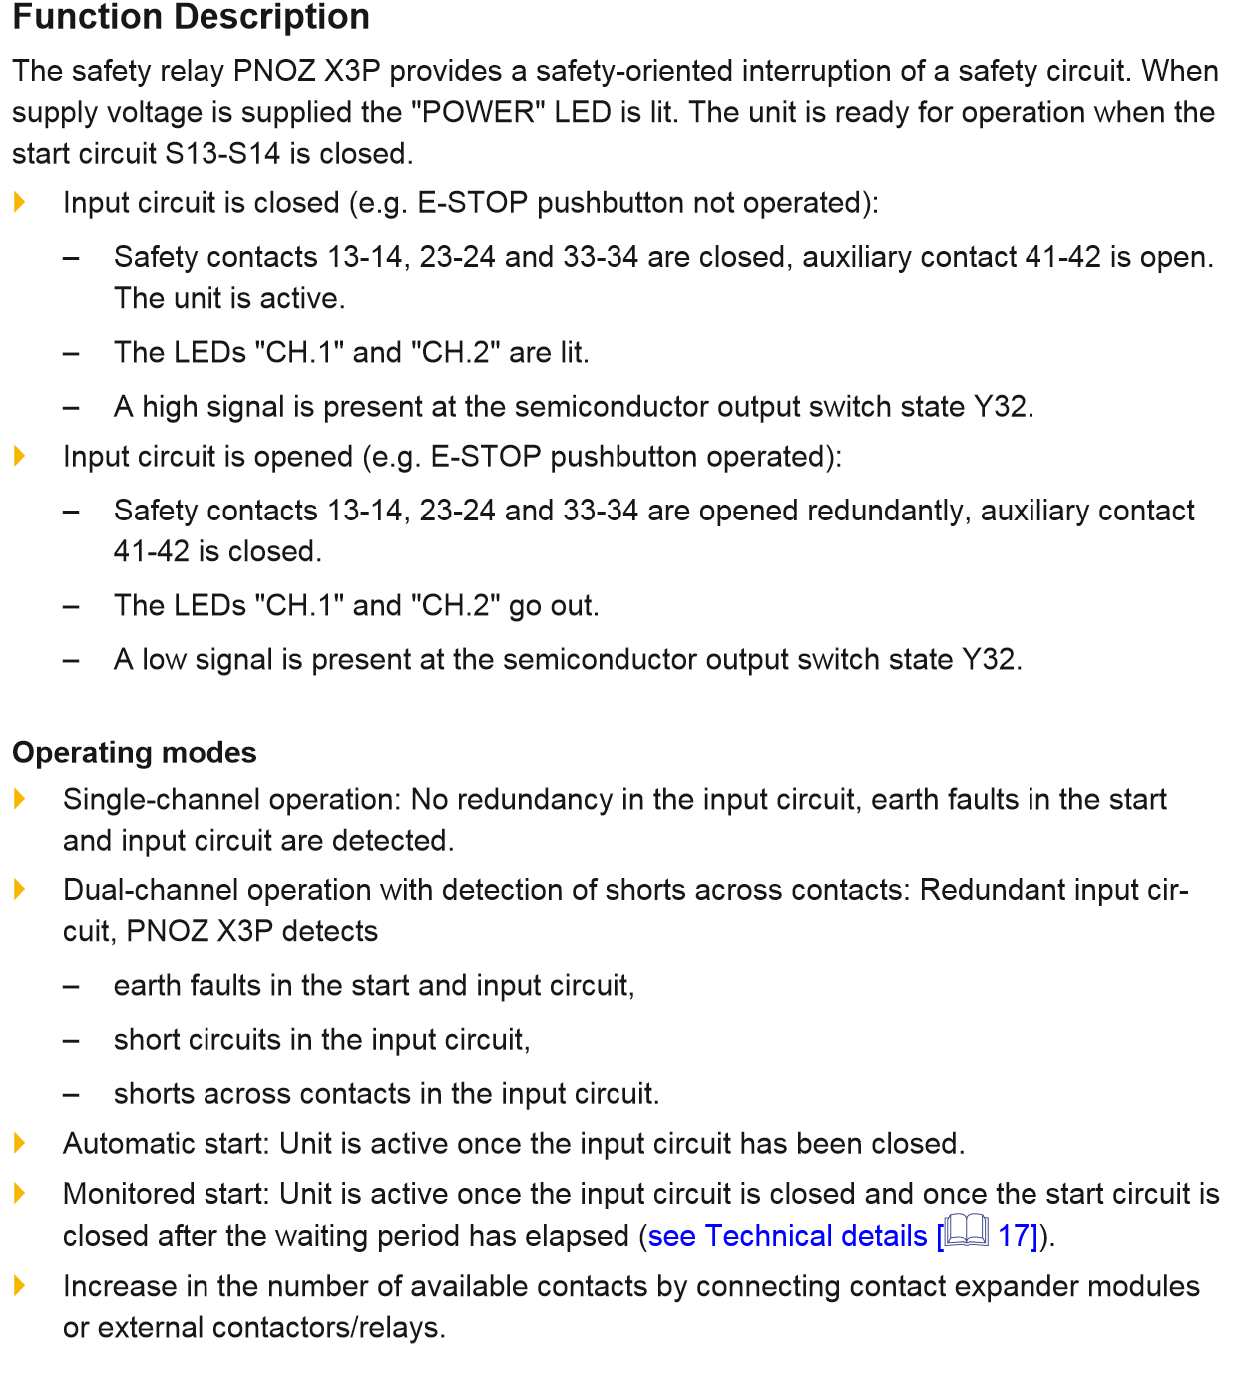
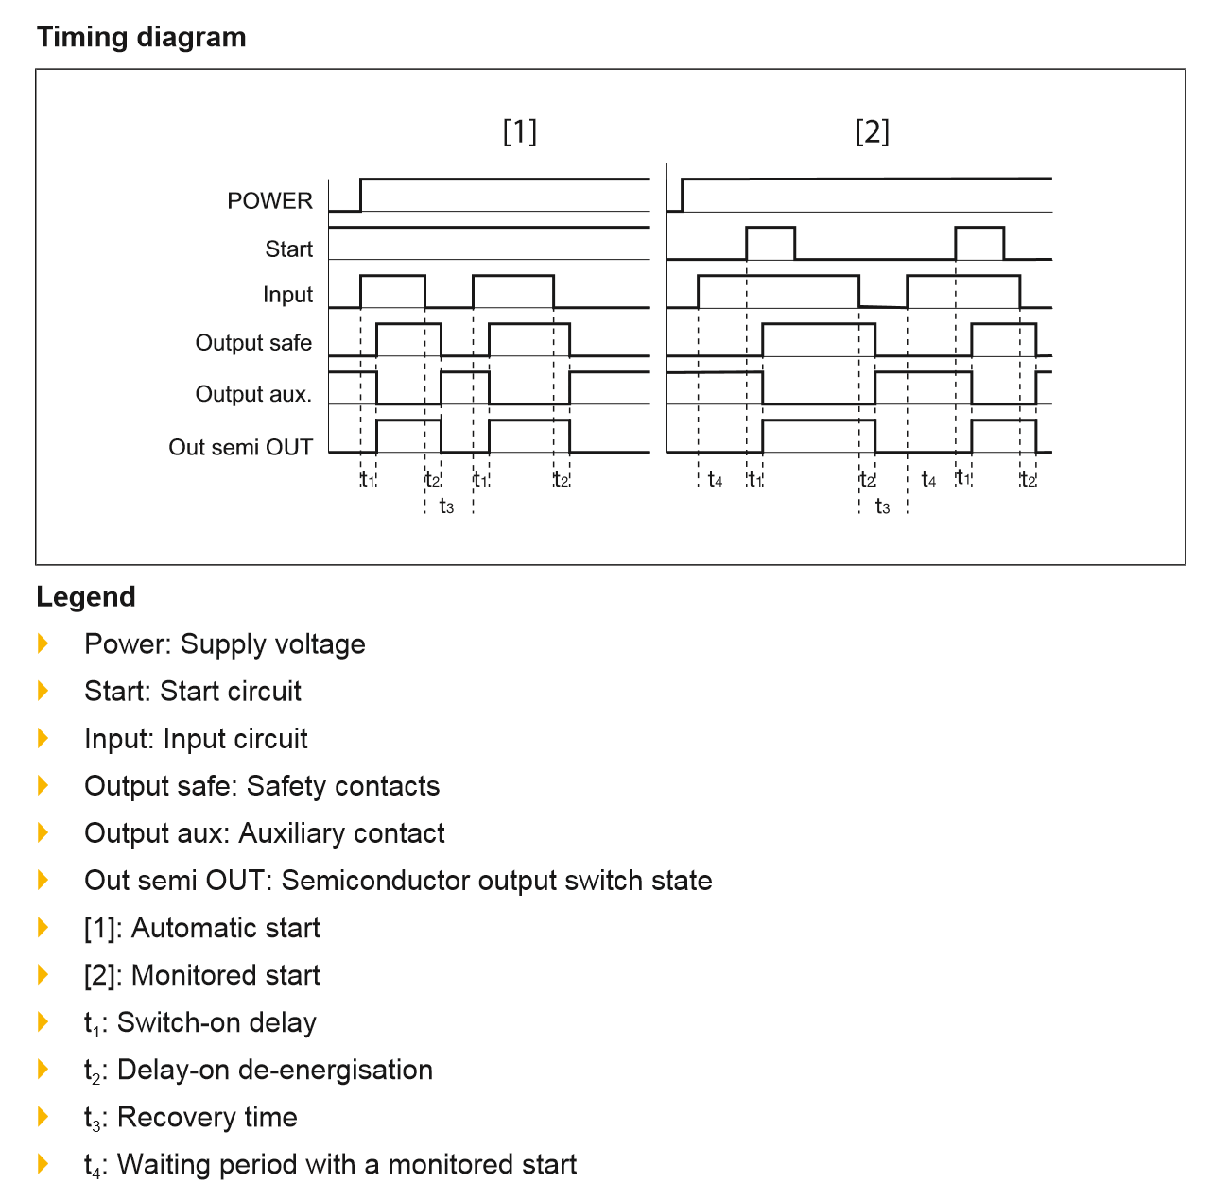
2.变频驱动器的选择及应用：
目前离心机采用的变频器通常为ABB ACS880系列
转鼓变频通常选择大一个规格，或选择重载功率，螺旋变频按照额定选择即可。因变频器是通用产品，这里仅提供产品选型。

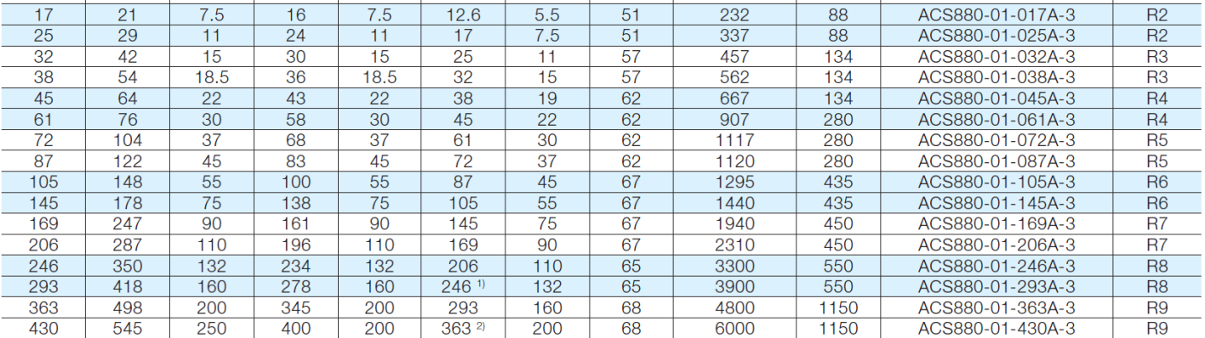

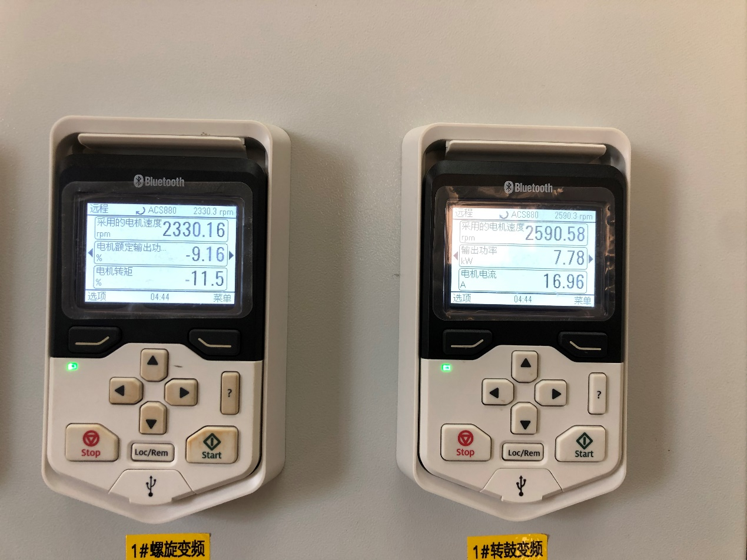

ABB选型：转鼓169A,螺旋45A.选择ACS880产品。进泥加药泵选择ABB ACS580产品
3.PLC和HMI的选择及应用：
作为控制系统的核心，PLC和HMI的选择至关重要。本机因采用小众品牌的控制器和触控屏，产品质量和专利保护特性，无形中增加客户维护维修的成本。因此通用性设计是最好的选择。
本次离心机选择西门子的PLC系统。
在本系统设计中，需将PLC和HMI软件及程序完全开源给客户。对客户进行离心机机械保养和维修知识，编程软件使用技能的培训。让客户后顾无忧。

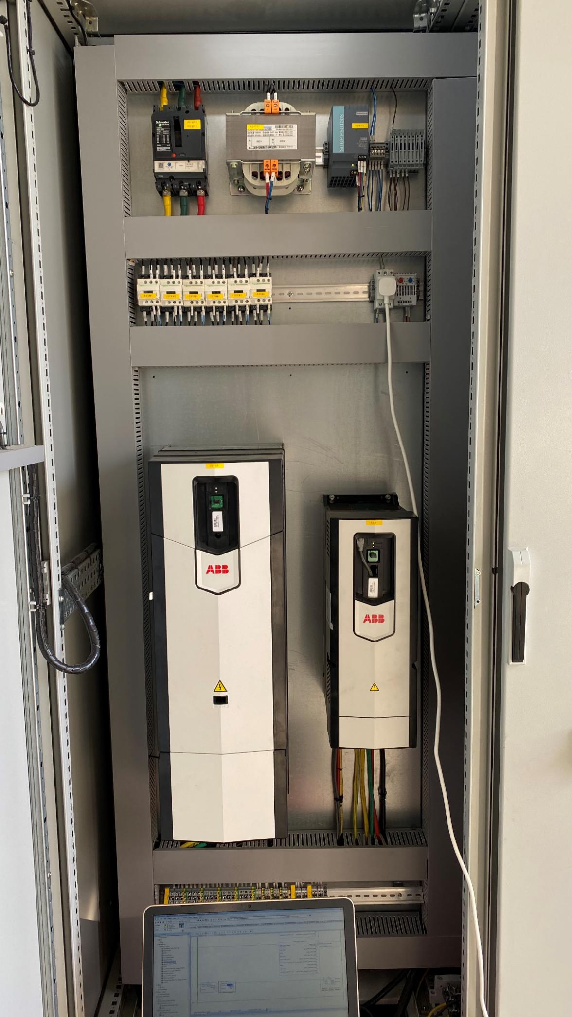
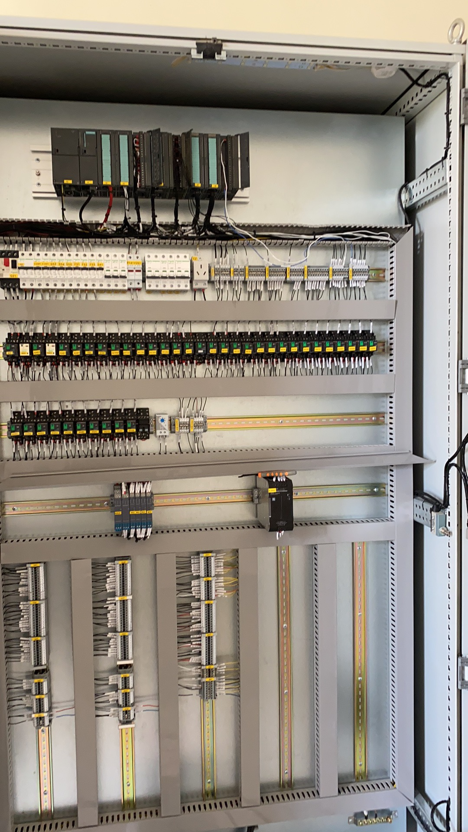

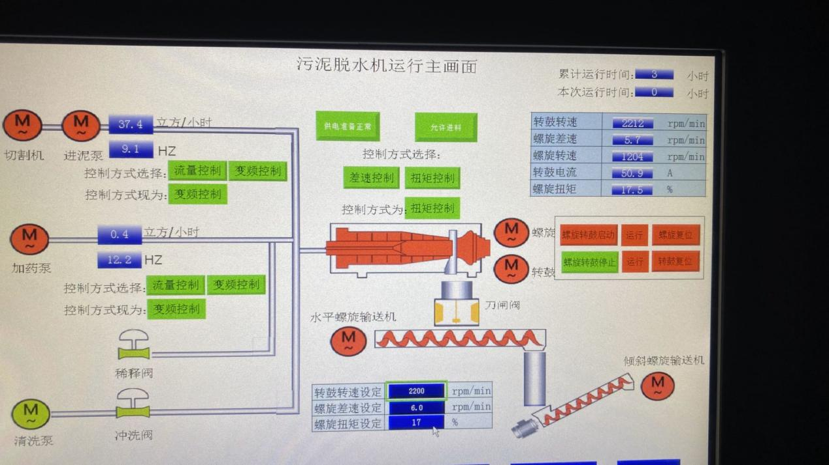
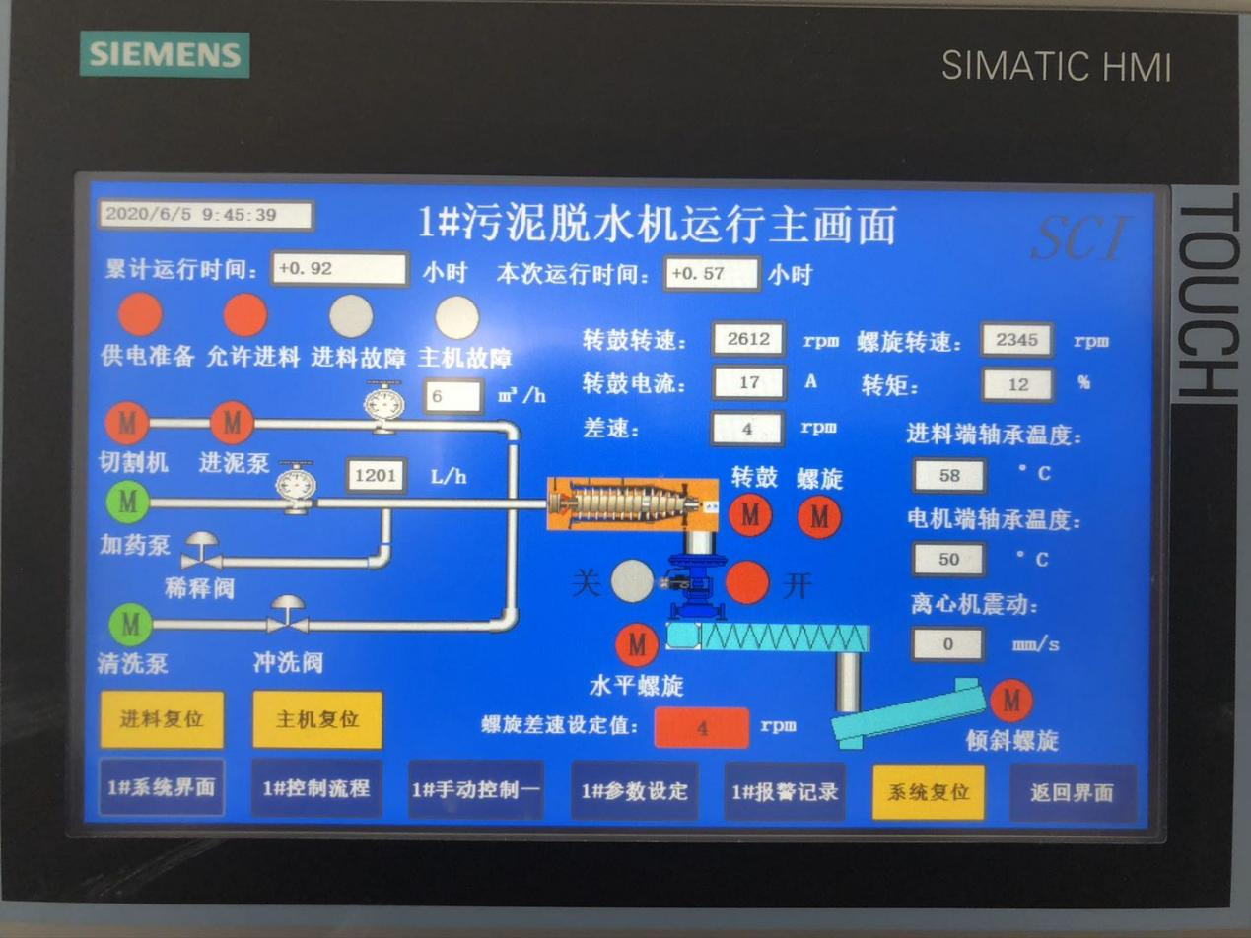

五、其它相关说明：
1）无论投标结果如何，投标人自行承担与投标相应有关的全部费用。
2）投标供应商在递交投标文件时需缴纳招标文件编制工本费300元，该费用无论中标与否均不予退还。请投标供应商自带并按照要求缴纳，否则，招标人可以拒绝接收其投标文件。
3）中标单位与采购单位签订合同。

第三部分 投标人须知

一、招标采购文件说明
1、 招标采购文件由招标方负责解释。
2、 招标采购文件由下述部分组成：
第一部分 招标公告
第二部分 采购项目需求
第三部分 投标人须知
第四部分 开评标
第五部分 拟签订的合同文本
第六部分 质疑提出和处理
第七部分 投标文件格式

二、招标采购文件的澄清和修改
1、供应商领取招标文件后，应仔细检查招标文件的所有内容，如对本次招标文件存在疑问，请将书面询问文件在本项目投标截止时间前，送至招标人或代理机构，招标方将做统一答复；如规定时间内未收到任何书面质疑，则视为各投标供应商均理解并接受本招标文件所有内容。同时供应商不得在招标结束后针对招标文件所有内容提出质疑事项。
2.投标供应商应认真审阅招标文件中所有的事项、格式、条款和规范要求等，如果投标供应商没有按照招标文件要求提交投标文件，或者投标文件没有对招标文件做出实质性响应，其投标将被拒绝或者将作为无效投标，由投标供应商自行承担责任。
3.采购单位有权对发出的招标文件进行必要的澄清或修改。采购单位对招标文件的澄清、修改将构成招标文件的一部分，对所有投标供应商具有约束力。
4.采购单位可视情取消、延长投标截止时间和开标时间，不负责解释。
5.投标供应商由于对招标文件的任何推论和误解以及采购单位对有关问题的口头解释所造成的后果，均由投标供应商自负。
6.采购单位视情组织答疑会。

三、投标文件的制作

1 、原则：
（1）投标人应保证所提供的所有资料的真实性、准确性。
（2）投标人在招标过程中提供不真实的材料，无论其材料是否重要，采购方都将终止其投标资格，投标人需承担相应的后果及法律责任。
（3）采购方拒绝接受电报、电话或传真形式的投标文件。

2、 投标文件的组成：见本招标采购文件第七部分“投标文件格式”。
特别提示：请投标人携带相关原件用于备查。不能提供原件的，则需投标人提供经注册地公证机构的公证书或原发证机构出具的相关证明材料。复印件请加盖单位公章。因携带原件不全，由此引起的后果由投标人自负。（须将备查原件放在一个资料袋中，原件资料袋可不密封，但须在资料袋上标明投标单位名称和原件清单目录。）

3、 投标文件制作要求：
（1）投标人应按投标文件组成顺序编写、制作投标文件，并牢固装订成册。投标文件均需采用A4纸（图纸等除外）。投标文件不得行间插字、涂改、增删，如修改错漏处，须经投标文件签署人签字并加盖公章。
（2）投标文件正本一份、副本两份，在每一份投标文件上要明确标注投标人全称、“正本”、“副本”字样。一旦正本和副本内容有差异，以正本为准。
（3）投标文件正本须打印并由法定代表人或授权代表签字并加盖单位公章，副本可复印，但须加盖单位公章。
（4）投标人应将本项目投标文件密封。
（5）询价报价单一份须单独另行密封，投标报价不得出现于投标文件的正本或副本。
（6）所有密封文件封套正面须标明项目名称、边缝处加盖单位骑缝章或骑缝签字，并注明于开标前不得启封。如果投标供应商未加写标记，招标方对投标文件的误投和提前启封不负责任。

4、 投标报价
（1）本报价单具有法律效力，请供应商严格按项目要求报价，加盖单位公章后有效（涂改无效）；
（2）本项目为交钥匙工程，报价包含货物费、运输费、售后服务费、培训费、税金等一切费用。
（3）投标人应对招标文件内所要采购的全部内容进行报价，只投其中部分内容者，其投标书将被拒绝。
（4）本项目最高限价为人民币 30 万元。

5、保证金
中标供应商的履约保证金为中标价的5%，在领取中标通知书前缴纳入账，全部项目完成后中标人凭验收报告办理合同履约金退还手续。

四、投标文件的递交
1、招标方于开标地点在投标截止时间前半小时内接受标书。
2、投标人递交投标文件的方式为专人当面递交的方式。
3、招标方将拒绝接收递交时间、密封情况等不符合要求的投标文件。
4、投标文件填写字迹必须清楚、工整，对不同文字文本投标文件的解释发生异议的，以中文文本为准。

五、无效投标的情形
发生下列情况之一的投标文件被视为无效：
1．投标报价超出项目最高限价的；
2．由于包装不妥，在送交途中严重破损或失散的投标文件；
3．未按照招标文件要求盖章、签署姓名；未装订或未按照招标文件规定的数量进行制作、未按照招标文件规定要求密封；投标承诺函、法定代表人授权书等有涂改的；
4．未能提供合格的资格文件；
5．投标人未对招标文件内所要采购的全部内容进行报价的；
6．与招标文件有重大偏离的或未能实质性响应技术商务要求的；
7．开标时投标供应商授权代表未到开标现场或授权代表不能提供相应身份证明的；
8．投标供应商在投标活动中提供任何虚假材料或从事其他违法活动的；
9．评标委员会认为其他不合理情况的；
10．不符合法律、法规和本招标文件规定的其他实质性要求的。

六、变更为其他方式采购的情形
本次为二次招标，如流标，除采购任务取消外，招标人将视情况采取其他方式采购。本次招标文件中对供应商资质、技术等要求，将作为其他方式采购的基本要求和依据。原已经参加投标并实质性响应本次招标文件要求的供应商，根据自愿原则，参加其他方式采购。
（1）如实质性响应本次招标文件要求且愿意参加本项目其他方式采购活动的投标供应商只有2家的，招标人将直接进行竞争性谈判。投标供应商需现场进行二次报价，低价中标。
（2）如实质性响应本次招标文件要求且愿意参加本项目其他方式采购活动的投标供应商只有1家的，招标人将直接同该投标供应商进行商务谈判，确定本项目成交价。

第四部分 开评标

一、开评标程序

1.招标人组织开标
(1）招标方在招标文件规定的时间和地点公开开标，投标人的法定代表人或授权代表须持有效身份证参加开标会。
(2)询标期间，投标供应商法定代表人或授权代表必须在场，负责解答有关事宜。
(3)凡在投标、开标过程中，招标人已提示是否有异议的事项，投标人当时没有提出异议的，事后投标人不得针对上述事项提出质疑。
(4)在投标、评标过程中，如果投标人联合故意抬高报价或出现其他不正当行为，招标人有权中止投标或评标。
2.评委会由采购单位代表及相关领域的专家组成，对投标文件进行审查、质疑、评估、比较。评委会按照公平、公正、择优的原则进行独立评标。政府采购监督管理部门代表将监督开标的全过程。
(1)评审内容
投标人的投标资格；投标文件是否完整；投标文件是否恰当地签署；是否作出实质性响应；是否有计算错误。评委评标只根据投标文件本身，而不寻求外部证据。
（2）相应的规定
如果单价汇总金额与总价金额有出入，以单价金额计算结果为准；单价金额小数点有明显错位的，应以总价为准；正本与副本有矛盾的，以正本为准；若文件大写表示的数据与数字表示的有差别，以大写表示的数据为准。
（3） 陈述、演示、答疑、澄清
如评委会认为有必要，投标人按评委会的要求作陈述、演示、答疑及澄清其投标内容。时间由评委会掌握。重要澄清答复应是书面的，但不得对投标内容进行实质性修改。

3.中标通知
（1）中标结果确定后，将在指定媒体上公示。公示期满，如无异议的，由南通市海门东洲水处理有限公司向中标方签发《中标通知书》，《中标通知书》一经发出，即具有法律效力。采购人和成交供应商依法承担法律责任。
（2）未收到中标通知的投标人默认为未中标人，南通市海门东洲水处理有限公司不再以其它方式另行通知。

二、 评标办法
符合招标文件需求，且报价最低者为中标候选人。如果出现相同的最低报价，则相同最低报价的供应商继续报价，直到出现最低报价为止，则此时的最低报价者为中标候选人。

第五部分 拟签订的合同文本
采 购 合 同
甲方（买方）： 南通市海门东洲水处理有限公司 合同编号：
乙方（卖方）： 签订日期：2021年 月 日
根据《中华人民共和国合同法》及其它有关法律、法规，甲乙双方在平等、自愿、诚实守信，协商一致的基础上,就甲方所需的物资采购事宜，签订本合同。
- 产品名称、规格型号、单位、数量、单价（元）:

编号 | 内容 | 数量 | 单价 | 合计金额 | 备注
一、 | PLC部分
1 | 6ES7 307-1EA80-0AA0 | 1台 |  |  | SIEMENS
2 | 6ES7 313-6CG04-0AB0 | 1台 |  |  | SIEMENS
3 | 6ES7 331-7KB02-0AB0 | 1台 |  |  | SIEMENS
4 | 6ES7 332-5HF00-0AB0 | 1台 |  |  | SIEMENS
5 | 6ES7 321-1BL00-0AA0 | 1台 |  |  | SIEMENS
6 | KTP1000 BASIC | 1台 |  |  | SIEMENS
7 | 6ES7954-8LC02-0AA0 | 1台 |  |  | SIEMENS
8 | 6ES79720BB12  (0BA12)(0BA41) | 3台 |  |  | SIEMENS  各1共3
9 | 6ES7390-1AJ30-0AA0 | 1台 |  |  | SIEMENS 830MM
二、 | 驱动变频器
1 | ACS880-01-169A-3 | 1台 |  |  | ABB
2 | ACS880-01-045A-3 | 1台 |  |  | ABB
3 | ACS880-01-032A-3 | 1台 |  |  | ABB
4 | ACS880-01-05A-3 | 1台 |  |  | ABB
三、 | 配电器件
1 | NSC400N 3P 400A 固定式+旋转手柄 | 1台 |  |  | SCHNEIDER
2 | 400/230 1000VA  隔离变压器 | 1台 |  |  | 正泰电器
3 | NSC250N 3P 250A | 1台 |  |  | SCHNEIDER
4 | LC1D 250A | 1台 |  |  | SCHNEIDER
5 | GV2ME01C 50A | 2台 |  |  | SCHNEIDER
6 | GV2ME01C 20A | 2台 |  |  | SCHNEIDER
7 | LC1D326M7C 50A | 2台 |  |  | SCHNEIDER
8 | LCD12M7C 12A | 4台 |  |  | SCHNEIDER
9 | C65N 2A 1P | 12台 |  |  | SCHNEIDER
10 | C65N 6A 2P | 3台 |  |  | SCHNEIDER
11 | RC2E2S114S+RXM2AB1BD | 15台 |  |  | SCHNEIDER
12 | seimens  开关电源 | 1台 |  |  | SIEMENS
13 | NPEXA-C21  热电阻安全栅 | 2台 |  |  | 南京优培  NWEPWR
14 | NPEXA-CM3D11  隔离安全栅 | 4台 |  |  | 南京优培  NWEPWR
15 | 安全继电器 | 1台 |  |  | PILZ
16 | PT4-3211757  接线端子 | 300片 |  |  | PHOENIX  CONTACT
17 | PT-NS35A  接线端子 | 20片 |  |  | PHOENIX  CONTACT
18 | 速度检测器KFD2-UFC | 1台 |  |  | P+F（倍加福）
四、 | 自控柜体
1 | PS1200*82200*800 | 1面 |  |  | 前后双开门  前后安装板
五、 | 制造安装费 | 1面
六、 | 设计编程调试费 | 1面
七、 | 管理费用及利润 | 1面
八 | 运输
总计 | 设备整体报价
大写 | 大写
两台设备改造价格：
注：报价在上述清单内容外，还包含原电控柜的拆除 、新柜的安装调试、运输、保险、税收（专票）等为完成本项目所需的各项费用 。
1、价格采取以下第 （1） 种方式：
（1）以上单价为固定含税单价,税率 13 %，在合同履行过程中不再做任何调整。
（2）以上单价为暂估单价，实际采购单价以甲、乙双方每批次办理的价格确认手续为准。
单价包含生产、检验、样板、配件、备品备件、专用工具、包装、运输、卸货、损耗、送检、验货、税金等收货前的所有费用及保修费用，还包括因质量问题引起的维修和更换、技术指导和培训等全部费用。
2、以上数量为暂估数量，具体按甲方实际验收合格的数量为准，必须依据甲方指定收货人签字出具的收料单进行核对结算，其它任何个人或者盖章均无效，甲方有权不予结算。
3、本合同的总价格为暂定价格，甲方有权调整合同中材料规格型号或者材料数量，其调整不影响本合同单价及其他条款的执行。
第二条 质量标准：
1、符合国家标准、行业标准及有关地方的规定（执行最高标准和要求）。如果国家出台新的技术规范标准，则执行新技术规范标准。
2、材料质量应严格符合工程所需材料质量验收标准、设计、合同及有关工程施工及验收规范的要求。供应的产品应与样品（如有）质量相符，否则，甲方有权拒收不符合质量要求的产品，并责令乙方退换满足质量要求的产品。
3、指定收货人只负责对产品的型号、数量等进行签字确认，无其他确认权。甲乙双方除签订的本合同及相应《补充协议》外，不得在包括但不限于：收料单、入库单、销售单等单据上，以包含但不限于注明、表明或备注等形式增加与本协议或补充协议条款相冲突的条款或添加其他具有合同性质的条款，否则视为无效。双方具有合同合意性质的条款，必须经双方加盖公章后方为有效，其他人员签字均为无效。
第三条 包装方式及费用承担:
1、除甲方有特殊要求并在合同条款中明确外，产品的包装由乙方负责，并满足运输及仓储的要求。
2、包装应根据国家标准及产品特点具备防潮、防雨、防锈、防震、防腐蚀等功能，因包装原因造成产品毁损的，由乙方承担责任，因此给甲方造成工期、人工等损失的，甲方有权提出索赔。
3、对包装方式的约定 / 。
4、乙方（回收/不回收）包装物，回收的包装物名称 / 。
第四条 交货时间、交货地点:
1、交货时间：按甲方实际采购通知单为准；
2、交货地点： 南通市海门东洲水处理有限公司 ；
3、甲方指定收货人： ，联系电话： 。
4、本合同中双方往来的计划、变更、通知、联系单等一切书面函件，均以电子邮件形式发送至乙方指定接收人_________，联系电话__________，邮箱_______________ ，电子邮件进入到该特定系统时即视为送达。
第五条 验收标准、验收方法及异议：
1、甲方根据本合同第二条的有关规定对乙方交付的产品进行验收，但甲方的验收不免除乙方任何质量责任和义务。
2、甲方验收方法：质量按合同约定的标准验收；数量按验收合格后实际数量计算，同时按合同规定及样品标准对产品外观质量和数量进行检验；外观检验包括品牌、规格、型号及技术参数。产品检验报告、质保书、合格证等质量证明文件在交货时提交甲方收货人备案。
3、甲方有权在质量保修期内提出异议，但有关权威部门认为产品有缺陷的，提出异议不受质保期的限制。
4、其他约定 / 。
第六条 结算付款:
（一）付款方式
1、加工完成的电控柜到场通过验收后支付合同价的40% ，调试完成、通过验收、试运行一个月后支付合同价45%。余款为质保金，质保期满一年后付清（自验收合格开始试运行之日起计算）。
（二）发票开具：
1、乙方纳税人身份为 一般纳税人 ，乙方需提供的发票类型： 增值税专用发票 ，税率 13 %。发票抬头为： 南通市海门东洲水处理有限公司 。
2、乙方在规定的时间节点开具发票，否则甲方有权相应延迟付款，由此造成逾期付款的，责任由乙方承担。
3、发票开具时间节点，按以下第 （3） 种方式开具：
（1）票随货到；
（2）月底对账完毕后，根据对账金额开具对应发票；
（3）在付款前开具对应付款金额发票。
4、关于涉税特别条款：如事后发现是虚开、伪造、借用、盗用、擅自制造、编造发票的，乙方应按相同金额重新开具合法的发票，由此产生的税金、费用由乙方承担。如导致甲方被处罚、缴纳滞纳金的、一切损失及法律后果由乙方承担。
第七条、质量保修:
1、质量保证责任：乙方承担所供产品在合理使用期限内的质量保证责任，如因此给甲方或使用方造成损失的，应承担赔偿责任。
2、质保期自产品验收合格之日起算，须安装、调试、送检的，自安装、调试、送检并通过验收合格之日起算。质保期为 1 年。
3、质保期内乙方免费提供技术支持和培训，免费提供维修和更换所需的所有零配件、部件与设备，承担因产品质量问题引起的维修和更换的全部费用。
4、更换的零配件、部件和设备须与产品原采用零配件、部件、设备的产地、型号规格相同，若无法达到上述要求，须事先征得甲方书面同意，方可使用代用品。
5、乙方保修负责人姓名 ，联系方式 。
6、乙方在收到甲方或甲方委托人的通知后，应及时赶到现场进行保修，具体要求如下：
①除不可抗力原因外，乙方须在接到甲方通知后24小时内赶到现场；
②乙方未按第①项规定时间到场的，视为认可交由甲方处理，因此发生的费用从乙方质量保修金中按照发生费用的120%扣除，不足部分由乙方负责补足；
第八条、合同解除:
乙方具有以下情形之一的，甲方有权解除合同：
1、乙方未按照甲方供货通知要求的时间、数量或规格型号交付产品（任何批次），经甲方书面或口头催要后3日内仍未按甲方要求交货的。
2、乙方交付的产品不符合本合同约定，或与样品不相符，或交付的产品系假冒伪劣的。
第九条、违约责任：
1、乙方未按照甲方要货通知要求的时间交付产品的，甲方不解除合同的，根据实际延误的时间，每逾期壹日，乙方按照应交付产品总金额的1%向甲方支付违约金；甲方解除合同的，乙方按照合同总金额的20%向甲方支付违约金；造成甲方损失的，乙方还应赔偿甲方一切经济损失。
2、乙方交付的产品不符合本合同约定或经验收交付的产品质量不合格的，甲方不解除合同的，乙方应当重新交付符合合同约定的产品，因此造成交付延误的，根据实际延误的时间，每逾期壹日按应交付产品总金额的1%向甲方支付违约金；甲方解除合同的，乙方按合同总金额的20%向甲方支付违约金；造成甲方损失的，乙方还应赔偿甲方一切经济损失。
3、乙方未按照甲方供货通知要求的数量交付产品的，乙方应当按照未交付部分产品总金额的20%向甲方支付违约金，给甲方造成其它损失的，乙方承担赔偿责任。
4、甲方未按照合同约定时间支付货款的，每逾期壹日，按照应付未付产品款金额的0.2‰向乙方支付违约金。
5、乙方承诺提供的全部产品的品牌、规格、材质、等级、各项性能指标等必须符合合同约定，一旦甲方发现不符合同约定，甲方可拒绝支付合同款项，同时要求乙方承担合同总金额30%的违约金以及由此给甲方所造成的全部损失。
6、本合同标的物的技术参数、第三方产品检验报告、产品质保证书、产品合格证等技术资料和质量保证资料，如乙方交货时提交不全或不符合要求，甲方有权拒绝付款，甲方解除合同的，乙方需承担合同总金额20%的违约金。
7、乙方不出具发票、延期出具发票、出具的发票不符合税法规定或甲方要求的，甲方有权拒绝付款并顺延付款时间，乙方承担合同总金额10％的违约金，同时乙方需重新开具、出具符合规定及甲方要求的发票。
第十条、争议的解决：
本合同履行过程中发生的争议，由双方协商解决，协商不成的，向合同签订地人民法院起诉。
第十一条、其他：
1、双方的单位地址、邮编、开户行及帐号、项目负责人、电话、电子邮箱等若有变更，须在发生变动次日以书面形式通知对方，如不及时通知一切后果由责任方承担。
2、本合同中双方往来的书面函件、通知、联系单等文件包括电子邮件等数据电文，如以电子邮件形式发送的，电子邮件进入到对方该特定系统时即视为送达。
3、甲方负责人： 龚泳涛 ，电 话： 13962887078 ；
乙方负责人： ，电 话： 。
第十二条、合同生效：
1、本合同自双方代表签字并加盖公章之日起生效。
2、本合同一式四份，甲方三份，乙方一份，双方签字、盖章后生效。
3、合同签订地点：江苏海门。
-------------------[以下无正文]--------------------------------
甲方 | 乙方
名称：南通市海门东洲水处理有限公司 | 名称：
地址：江苏省海门市三厂镇镇西村 | 地址：
邮编：226100 | 邮编：
法定代表人：龚泳涛 | 法定代表人：
委托代理人： | 委托代理人：
联系电话： | 联系电话：
开户银行：建设银行海门支行 | 开户银行：
账 号：32001647536052507371 | 账 号：
税 号：91320684668987618A | 税 号：

第六部分 质疑提出和处理
一、质疑的提出
1、质疑人必须是直接参加本次招标活动的当事人。

2、供应商下载招标文件后，应仔细检查招标文件的所有内容，如对本次招标文件存在疑问，请将书面询问文件在本项目投标截止时间前，送至采购单位和代理单位。
3、提出质疑时，必须坚持“谁主张，谁举证”、“实事求是”的原则，不能臆测。属于须由法定部门调查、侦查或先行作出相关认定的事项，质疑人应当依法申请具有法定职权的部门查清、认定，并将相关结果提供给采购人。采购人不具有法定调查、认定权限。
4、对本次招标有质疑的，实行实名制，不得进行虚假、恶意质疑。质疑人应在质疑有效期内以书面形式提出《质疑函》，《质疑函》内容应包括质疑事项、主要内容、事实依据、适应法规条款、佐证材料等。同时，质疑人应保证其提出的质疑内容及相关佐证材料的真实性及来源的合法性，并承担相应的法律责任。
对不能提供相关佐证材料的、涉及商业秘密的、非书面形式的、非送达的、匿名的《质疑函》将不予受理。
相关佐证材料要具备客观性、关联性、合法性，无法查实的（如宣传册、媒体报道、猜测、推理等）不能作为佐证材料。
5、本项目要求供应商在法定质疑期内一次性提出针对同一采购程序环节的质疑。
二、《质疑函》的受理和回复
1、《质疑函》须由质疑人的法定代表人或参加本次招标授权人送达采购单位和招标人。
2、在处理过程中，发现需要质疑人进一步补充相关佐证材料的，请质疑人在规定的时间内提供，质疑回复时间相应顺延。质疑人不能按时提供相关佐证材料的，视同放弃质疑。
三、质疑处理
1、质疑成立的处理。中华人民共和国财政部令第94号《政府采购质疑和投诉办法》处理。
2、质疑不成立的处理。
1）质疑人书面《申请撤回质疑函》的，不作违约处理。
2）质疑人在规定的时间内不配合进行质疑调查处理的，按自动撤回《质疑函》处理。
3）质疑人不按《质疑函》格式就提出质疑的，作违约处理。招标人有权收取其保证金的10%作为违约金；同时，视情列入不良供应商名单。
4）质疑人虽提供了相关佐证材料，但不能证明其质疑成立的，招标人请质疑人补充相关佐证材料，仍不能证明其质疑成立的，作违约处理。招标人有权收取其保证金的50%作为违约金；同时，列入不良供应商名单。
5）质疑人不能提供相关佐证材料的，招标人已指出，质疑人仍然坚持提出质疑的，作违约处理。招标人有权收取其保证金的100%作为违约金；取消相应会员资格6个月，同时，列入不良供应商名单。
6）对明显有违背事实的、经相关专家或评委认定无依据的、经其他投标人举证无依据的质疑，作违约处理，招标人有权取消其会员资格，收取其保证金的100%作为违约金，列入不良供应商名单；同时，对其中每一项不成立的质疑给予质疑人1年内禁入由招标人组织的政府采购活动的违约处理，依次类推；视情在南通市公共资源交易中心网、省、国家级相关媒体予以披露。
7）质疑人承担使用虚假材料或恶意方式质疑的法律责任。
四、无佐证材料的举报作违约处理。供应商不得进行不提供相关佐证材料（含无法查实的如宣传册、媒体报道、猜测、推理等）向有关部门的举报，否则作违约处理。招标人有权取消其相应的会员资格，同时对其在1至3年内禁入由招标人组织的政府采购活动的违约处理。
五、投诉不成立的作违约处理。供应商进行质疑后，招标人回复质疑不成立，供应商仍进行投诉的，并最终投诉不成立的，作违约处理。招标人有权取消其相应的会员资格，同时对其在1至3年内禁入由招标人组织的政府采购活动的违约处理。
六、《质疑函》、《质疑回复函》，质疑、举报、投诉不成立的等相关情况，视情在南通政府采购网、省、国家级等相关媒体予以披露。并建议相关政府采购机构对该供应商同步实施1至3年内禁入。
第七部分 投标文件格式

投标资料目录
序号 | 招标文件要求 | 证明材料名称 | 响应文件位置 | 说 明
1 | 投标承诺函 |  | 第 页 | 见附件
2 | 授权代表身份证复印件 |  | 第 页 | 法定代表人参加投标的，提供法定代表人身份证复印件
3 | 法定代表人授权书 |  | 第 页 | 法定代表人参加投标的可不提供
4 | 授权代表为投标企业正式人员证明 | 须提供用工合同复印件及2020年7月至2020年12月单位为其缴纳的社保证明材料 | 第 页 | 法定代表人参加投标的可不提供
5 | 诚信承诺函 |  | 第 页 | 见附件
6 | 《政府采购法》第二十二条规定的有关证明材料 |  | 第 页
7 | 具有较高的污泥离心脱水机修理技术，能承接进口离心脱水机修理业务；提供2018年以来进口品牌离心脱水机修理合同五份，每份合同额须10万元以上。 |  | 第 页
8 | 具有离心机控制柜修理制造能力；提供为污水处理厂加工制作污泥脱水机控制柜合同三份，每份合同额10万元以上。 |  | 第 页
询价报价单 |  | 须单独密封 |  | 见附件
单位名称（公章） 法定代表人或被授权人（签字）
年 月 日

（1）投标资料目录装订于投标文件内的第1页。
（2）《授权书》及相关《承诺函》、《询价报价单》等格式详见附件。

投标承诺函

南通市海门东洲水处理有限公司 ：
依据贵单位 （采购项目名称)项目招标采购的邀请，我方授权 （姓名） （职务）为全权代表参加该项目的投标，全权处理本次招标采购的有关事宜。同时，我公司声明如下：
1、我方符合招标方提出的资格要求，同意并接受招标文件的各项要求，遵守招标文件中的各项规定，按招标文件的要求提供报价。
2、我公司已经详细阅读了全部招标文件及其附件，我方已完全清晰理解招标文件的要求，不存在任何含糊不清和误解之处，同意放弃对这些文件所提出的异议和质疑的权利。
3、我公司承诺在本次投标中提供的一切文件，无论是原件还是复印件均真实有效，绝无任何虚假、伪造和夸大的成份。否则，愿承担相应的后果和法律责任。
4、投标文件有效期为开标之日起60日。
5、我公司尊重评标委员会所作的评定结果。
6、一旦我方中标,我方将根据招标文件的规定，在规定的时限内与采购方签订合同，并严格履行合同的责任和义务,保证在招标文件及合同规定的时间内完成项目，交付采购人验收、使用。否则我方愿意承担一切后果，并不再寻求任何旨在减轻或免除法律责任的辩解。

投标人： （加盖公章）
法定代表人： （签字或盖章） 授权代表： （签字）
年 月 日 年 月 日

法定代表人授权书

南通市海门东洲水处理有限公司 ：
兹授权 （被授权人的姓名、职务）代表我公司参加 （采购项目名称)项目的招标采购活动，全权处理一切与该项目招标有关的事务。其在办理上述事宜过程中所签署的所有文件我公司均予以承认，我公司对被授权人签名的所有文件负全部责任。
附：授权代表情况：
姓名： 性别： 年龄： 职务： 联系电话： 手机：
身份证号码：
详细通讯地址： 邮政编码： 传真：

单位名称（公章） 法定代表人（签字）
年 月 日

法定代表人身份证复印件

（粘贴此处）

注:参加投标时授权代表须将身份证原件带至开标现场核查。

诚信承诺函
南通市海门东洲水处理有限公司 ：
我单位参与贵单位组织的 （项目名称）的投标，我单位慎重作出以下承诺：
1.我单位参与本项目投标，提交的投标文件包括资格审查材料均真实可信。证件及有关附件是真实的，绝无提供虚假材料行为。
2.我单位参与本项目投标绝无借资质、挂靠行为。
3.本项目授权代表为本单位正式员工。
4.我单位遵守国家廉政相关规定，无失信、行贿等不良行为。
5.我单位参与本项目投标绝无串标、围标等行为。
6.我单位在参加政府采购活动前三年内，在经营活动中没有重大违法记录。
7.如中标，我单位在中标公示结束后3天内领取中标通知书。
8.如中标，我单位将按照招标文件规定并在中标通知书规定的时限内与采购单位签订合同。
9.如中标，我单位将按照招标文件规定以及投标文件中承诺的相关事项向招标人提供完整相关证明材料或配合采购人做好相关工作。
若我单位未能兑现以上承诺，愿意放弃本项目中标资格，愿意被招标人列入政府采购黑名单1-3年，愿意接受招标人和监管部门的其它处罚，并愿意承担因违反上述承诺内容所引发的一切责任与后果。
投标人（盖公章）：
法定代表人或授权代表（签字）：
年 月 日

履行合同所必需的设备和专业技术能力承诺函

南通市海门东洲水处理有限公司 ：
我单位 （供应商名称）郑重承诺：
贵方组织的 (项目名称），我单位 (在下划线上如实填写：有或没有）履行合同所必需的设备和专业技术能力。

承诺人：（公章）
年 月 日

无重大违法记录的书面声明

南通市海门东洲水处理有限公司 ：
我单位 （供应商名称）郑重声明：
参加本项目政府采购活动前3年内在经营活动中 (在下划线上如实填写：有或没有）重大违法记录。

（说明：政府采购法第二十二条第一款第五项所称重大违法记录，是指供应商因违法经营受到刑事处罚或者责令停产停业、吊销许可证或者执照、较大数额罚款等行政处罚。）

声明人：（公章）
年 月 日

项目
询价报价单
报价单位： （公章） 单位：元
编号 | 内容 | 数量 | 单价 | 合计金额 | 备注
一、 | PLC部分
1 | 6ES7 307-1EA80-0AA0 | 1台 |  |  | SIEMENS
2 | 6ES7 313-6CG04-0AB0 | 1台 |  |  | SIEMENS
3 | 6ES7 331-7KB02-0AB0 | 1台 |  |  | SIEMENS
4 | 6ES7 332-5HF00-0AB0 | 1台 |  |  | SIEMENS
5 | 6ES7 321-1BL00-0AA0 | 1台 |  |  | SIEMENS
6 | KTP1000 BASIC | 1台 |  |  | SIEMENS
7 | 6ES7954-8LC02-0AA0 | 1台 |  |  | SIEMENS
8 | 6ES79720BB12  (0BA12)(0BA41) | 3台 |  |  | SIEMENS  各1共3
9 | 6ES7390-1AJ30-0AA0 | 1台 |  |  | SIEMENS 830MM
二、 | 驱动变频器
1 | ACS880-01-169A-3 | 1台 |  |  | ABB
2 | ACS880-01-045A-3 | 1台 |  |  | ABB
3 | ACS880-01-032A-3 | 1台 |  |  | ABB
4 | ACS880-01-05A-3 | 1台 |  |  | ABB
三、 | 配电器件
1 | NSC400N 3P 400A 固定式+旋转手柄 | 1台 |  |  | SCHNEIDER
2 | 400/230 1000VA  隔离变压器 | 1台 |  |  | 正泰电器
3 | NSC250N 3P 250A | 1台 |  |  | SCHNEIDER
4 | LC1D 250A | 1台 |  |  | SCHNEIDER
5 | GV2ME01C 50A | 2台 |  |  | SCHNEIDER
6 | GV2ME01C 20A | 2台 |  |  | SCHNEIDER
7 | LC1D326M7C 50A | 2台 |  |  | SCHNEIDER
8 | LCD12M7C 12A | 4台 |  |  | SCHNEIDER
9 | C65N 2A 1P | 12台 |  |  | SCHNEIDER
10 | C65N 6A 2P | 3台 |  |  | SCHNEIDER
11 | RC2E2S114S+RXM2AB1BD | 15台 |  |  | SCHNEIDER
12 | seimens  开关电源 | 1台 |  |  | SIEMENS
13 | NPEXA-C21  热电阻安全栅 | 2台 |  |  | 南京优培  NWEPWR
14 | NPEXA-CM3D11  隔离安全栅 | 4台 |  |  | 南京优培  NWEPWR
15 | 安全继电器 | 1台 |  |  | PILZ
16 | PT4-3211757  接线端子 | 300片 |  |  | PHOENIX  CONTACT
17 | PT-NS35A  接线端子 | 20片 |  |  | PHOENIX  CONTACT
18 | 速度检测器KFD2-UFC | 1台 |  |  | P+F（倍加福）
四、 | 自控柜体
1 | PS1200*82200*800 | 1面 |  |  | 前后双开门  前后安装板
五、 | 制造安装费 | 1面
六、 | 设计编程调试费 | 1面
七、 | 管理费用及利润 | 1面
八 | 运输
总计 | 设备整体报价
大写 | 大写
两台设备改造价格：小写： 大写：

注： 报价在上述清单内容外，还包含原电控柜的拆除 、新柜的安装调试、运输、保险、税收（专票）等为完成本项目所需的各项费用 。
法定代表人（或授权代表）签名：
2021年 月 日

